温馨提示：
此套题为Word版，请按住Ctrl,滑动鼠标滚轴，调节合适的观看比例，答案解析附后。关闭Word文档返回原板块。
考题演练·跟踪检测
【高考题组】
1.(2015·重庆高考)高空作业须系安全带。如果质量为m的高空作业人员不慎跌落,从开始跌落到安全带对人刚产生作用力前人下落的距离为h(可视为自由落体运动)。此后经历时间t安全带达到最大伸长,若在此过程中该作用力始终竖直向上。则该段时间安全带对人的平均作用力大小为( )
A.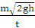+mg B.-mg
C.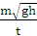+mg D.-mg
【解题指导】解答本题时应从以下三点进行分析：
(1)安全带对人起作用前瞬间人的速度多大。
(2)从安全带开始对人起作用到安全带伸长量最大,人的动量的改变量是多少。
(3)从安全带开始对人起作用到安全带伸长量最大,人受到哪些力的作用。
【解析】选A。安全带对人起作用之前,人做自由落体运动;由v²=2gh可得,安全带对人起作用前瞬间,人的速度v=;安全带达到最大伸长量时,人的速度为零;从安全带开始对人起作用到安全带伸长量最大,由动量定理可得0-mv=mgt-t,故=+mg=+mg,故选项A正确。
2.(2015·北京高考)“蹦极”运动中,长弹性绳的一端固定,另一端绑在人身上,人从几十米高处跳下。将蹦极过程简化为人沿竖直方向的运动。从绳恰好伸直,到人第一次下降至最低点的过程中,下列分析正确的是( )
A.绳对人的冲量始终向上,人的动量先增大后减小
B.绳对人的拉力始终做负功,人的动能一直减小
C.绳恰好伸直时,绳的弹性势能为零,人的动能最大
D.人在最低点时,绳对人的拉力等于人所受的重力
【解析】选A。绳刚好伸直时,绳的拉力为零,人还要向下加速,此时人的动能不是最大,选项C错误;当重力等于绳子拉力时,人的速度最大,之后人做减速运动,绳对人的拉力始终向上,所以绳对人的冲量始终向上,人的动量与速度一样,先增大后减小,人的动能也是先增大后减小,选项A正确,选项B错误;人在最低点时,绳对人的拉力大于人所受的重力,选项D错误。
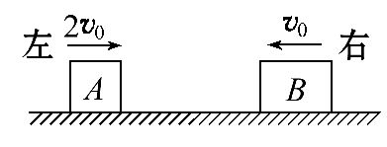
3.(2015·福建高考)如图,两滑块A、B在光滑水平面上沿同一直线相向运动,滑块A的质量为m,速度大小为2v₀,方向向右,滑块B的质量为2m,速度大小为v₀,方向向左,两滑块发生弹性碰撞后的运动状态是__________。(填选项前的字母)
A.A和B都向左运动 B.A和B都向右运动
C.A静止,B向右运动 D.A向左运动,B向右运动
【解析】选D。以滑块A、B为系统,碰前动量矢量和为零,选项A、B、C所述碰后动量不为零,据动量守恒定律可知选项A、B、C错误;由于发生弹性碰撞,系统动能守恒,故选D。
4.一辆质量m₁=3.0×10³kg的小货车因故障停在车道上,后面一辆质量m₂=1.5×10³kg的轿车来不及刹车,直接撞入货车尾部失去动力。相撞后两车一起沿轿车运动方向滑行了s=6.75m停下。已知车轮与路面的动摩擦因数μ=0.6,求碰撞前轿车的速度大小。(重力加速度取g=10m/s²)
【解题指导】解答本题时应从以下两点进行分析：
(1)合理选择研究对象。
(2)利用动量守恒定律列式求解。
【解析】由牛顿第二定律得μ(m₁+m₂)g=(m₁+m₂)a
解得a=6m/s² ①
则v==9m/s ②
由动量守恒定律得m₂v₀=(m₁+m₂)v ③
解得v₀=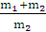v=27m/s
答案：27m/s
5.(2015·全国卷Ⅱ)两滑块a、b沿水平面上同一条直线运动,并发生碰撞;碰撞后两者粘在一起运动;经过一段时间后,从光滑路段进入粗糙路段。两者的位置x随时间t变化的图像如图所示。求：
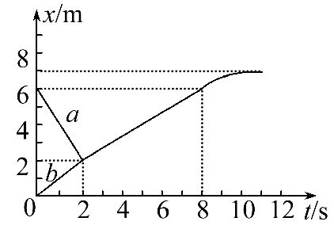
(1)滑块a、b的质量之比。
(2)整个运动过程中,两滑块克服摩擦力做的功与因碰撞而损失的机械能之比。
【解析】(1)碰撞前v_{a}=m/s=-2m/s
v_{b}=m/s=1m/s
碰撞后v=m/s=m/s
由动量守恒定律m_{a}v_{a}+m_{b}v_{b}=(m_{a}+m_{b})v得
m_{a}∶m_{b}=1∶8
(2)两滑块克服摩擦力做的功等于两滑块a、b碰后的动能
W=(m_{a}+m_{b})v²=×9m_{a}×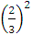=2m_{a}
两滑块因碰撞而损失的机械能
ΔW=m_{a}+m_{b}-(m_{a}+m_{b})v²
=m_{a}(-2)²+×8m_{a}×1²-×9m_{a}×
=4m_{a}
两滑块克服摩擦力做的功与因碰撞而损失的机械能之比
W∶ΔW=1∶2
答案：(1)1∶8 (2)1∶2
【总结提升】解决多物体系统、多过程动量守恒问题的技巧
(1)灵活选取研究对象。根据题目的特点可选取其中动量守恒或能量守恒的几个物体为研究对象,不一定选所有的物体为研究对象。
(2)灵活选取物理过程。在综合题目中,物体运动常有几个不同的过程,根据题目的已知条件、未知条件灵活地选取物理过程来研究。列方程前要注意鉴别、判断所选过程动量、机械能的守恒情况。
【模拟题组】
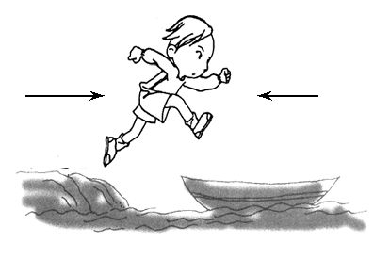
6.(2016·宁德模拟)某同学质量为60kg,在军事训练中要求他从岸上以2 m/s的速度跳到一条向他缓缓飘来的小船上,然后去执行任务,小船的质量是140 kg,原来的速度是0.5 m/s,该同学上船后又跑了几步,最终停在船上,此时小船的速度v和该同学动量的变化量Δp分别为( )
A.0.25 m/s,70 kg·m/s
B.0.25 m/s,-105 kg·m/s
C.0.95 m/s,-63 kg·m/s
D.0.95 m/s,-35 kg·m/s
【解析】选B。取该同学开始跳时的速度方向为正方向,该同学跳到船上的过程中,人与船组成的系统动量守恒,则有60×2 kg·m/s-140×0.5 kg·m/s
=(60+140)kg×v,小船的速度v=0.25m/s;该同学动量的变化量Δp=(60×0.25-60×2)kg·m/s=-105kg·m/s,选项B正确,其他选项均错误。
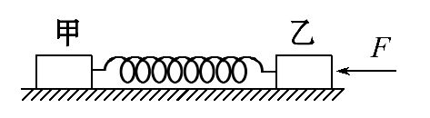
7.(2016·渝中区模拟)如图所示,在粗糙水平面上有甲、乙两木块,与水平面间的动摩擦因数均为μ,质量分别为m₁和m₂,中间用一原长为L、劲度系数为k的轻质弹簧连接起来,开始时两木块均静止且弹簧无形变。现用一水平恒力F[F>μ(m₁+m₂)g]向左推木块乙,直到两木块第一次达到相同加速度时,下列说法正确的是( )
A.此时甲的速度可能等于乙的速度
B.此时两木块之间的距离为L-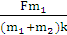
C.此阶段水平力F做的功等于甲、乙两木块动能增加量与弹性势能增加量的总和
D.此阶段甲、乙两木块各自所受摩擦力的冲量大小相等
【解析】选B。现用一水平恒力F[F>μ(m₁+m₂)g]向左推木块乙,直到两木块第一次达到相同加速度,在此过程中,乙的加速度减小,甲的加速度增大,所以此时甲的速度小于乙的速度,选项A错误;对系统运用牛顿第二定律得：a=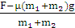,对甲隔离分析,有：T-μm₁g=m₁a,解得：T=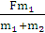。根据胡克定律得：x==,则两木块的距离：s=L-x=L-,选项B正确;根据能量守恒得此阶段水平力F做的功等于甲、乙两木块动能增加量与弹性势能增加量和水平面摩擦产生的热量的总和,选项C错误;由于甲、乙两木块各自所受摩擦力大小不一定相等,此阶段甲、乙两木块各自所受摩擦力的冲量大小不一定相等,选项D错误。
8.(2016·安阳模拟)某同学设计了一个用电磁打点计时器验证动量守恒定律的实验：在小车A的前端粘有橡皮泥,推动小车A使之做匀速运动,然后与原来静止在前方的小车B相碰并粘合成一体,继续做匀速运动。他设计的装置如图甲所示。在小车A后连着纸带,电磁打点计时器所用电源频率为50Hz,长木板下垫着小木片以平衡摩擦力。
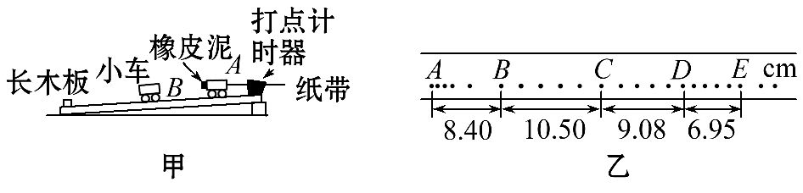
(1)若已测得打点的纸带如图乙所示,并测得各计数点的间距(已标在图上)。A为运动的起点,则应选______段来计算A碰撞前的速度,应选__________段来计算A和B碰后的共同速度。(以上两空均选填“AB”“BC”“CD”或“DE”)
(2)已测得小车A的质量m₁=0.4kg,小车B的质量m₂=0.2kg,则碰前两小车的总动量大小为________kg·m/s,碰后两小车的总动量大小为________kg·m/s。
【解析】(1)从纸带上打点情况看,BC段既表示小车做匀速运动,又表示小车有较大速度,因此BC段能较准确地描述小车A在碰撞前的运动情况,应选用BC段计算A的碰前速度。从CD段打点情况看,小车的运动情况还没稳定,而在DE段小车做匀速运动,故应选用DE段计算碰后A和B的共同速度。
(2)小车A在碰撞前速度大小为
v₀==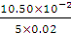m/s=1.050m/s
小车A在碰撞前动量大小为
p₀=m₁v₀=0.4×1.050kg·m/s=0.420 kg·m/s
碰撞后A、B共同速度大小为
v==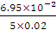m/s=0.695 m/s
碰撞后A、B的总动量大小为
p=(m₁+m₂)v=(0.4+0.2)×0.695kg·m/s=0.417kg·m/s
答案：(1)BC DE (2)0.420 0.417
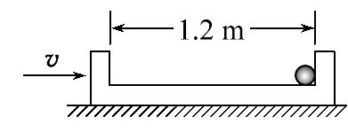
9.(2016·衡水模拟)如图所示,有一内表面光滑的金属盒,底面长为L=1.2m,质量为m₁=1kg,放在水平面上,与水平面间的动摩擦因数为μ=0.2,在盒内最右端放一半径为r=0.1m的光滑金属球,质量为m₂=1kg,现在盒的左端,给盒一个初速度v=3m/s(盒壁厚度,球与盒发生碰撞的时间和能量损失均忽略不计,g取10m/s²)。求：
(1)金属盒第一次与球碰撞时的速率v₁。
(2)金属盒从开始运动到最后静止所经历的时间?
【解析】(1)根据动能定理,则从开始运动到左壁与小球相碰有：
-μ(m₁+m₂)g(L-2r)=m₁-m₁v²
解得盒与球第一次碰撞速率v₁=1m/s。
(2)从开始运动到与球第一次碰撞：t₁=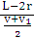=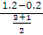s=0.5 s,由于小球和金属盒发生弹性碰撞,故碰撞完后交换速度,即小球速度为1m/s,金属盒速度为零,此后小球在盒内做匀速运动,则t₂=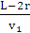=1s,小球与金属盒再次相碰后,再次交换速度,金属盒速度为1m/s,小球速度为零,则金属盒运动的时间t₃满足：
-μ(m₁+m₂)gt₃=0-m₁v₁,解得t₃=0.25s,所经历的时间为t=t₁+t₂+t₃=1.75s。
答案：(1)1m/s (2)1.75s
【加固训练】
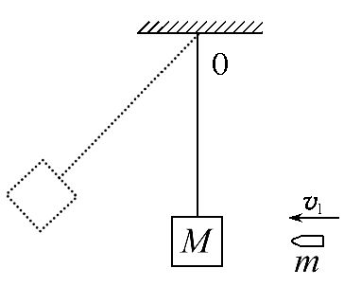
(2016·邢台模拟)如图所示,质量为M=50g的木块用长为L=1m的轻绳悬挂于O点,质量为m=10g的子弹以速度v₁=500m/s向左水平穿过木块后,速度变成v₂=490m/s,该过程历时极短可忽略不计,之后木块在竖直面内摆起来,经时间t=0.6s摆到最高点,不计空气阻力,重力加速度g取10m/s²。试求：
(1)子弹穿过木块过程中,木块所受冲量大小。
(2)子弹穿过木块的过程,系统增加的热量Q。
【解析】(1)子弹穿过木块的瞬间子弹和木块构成的系统动量守恒,假设子弹穿过木块后木块具有的瞬时速度为v,则有mv₁=Mv+mv₂
v=2m/s
I=Mv-0=0.1kg·m/s。
(2)由能量守恒可知,系统损失的机械能等于系统增加的热量,即m-m-Mv²=Q
联立解得Q=49.4J。
答案：(1)0.1kg·m/s (2)49.4J
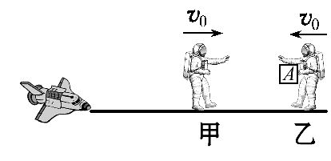
10.(2016·东营模拟)如图所示,甲、乙两名宇航员正在离空间站一定距离的地方执行太空维修任务。某时刻甲、乙都以大小为v₀=2m/s的速度相向运动,甲、乙和空间站在同一直线上且可当成质点。甲和他的装备总质量为M₁=90kg,乙和他的装备总质量为M₂=135kg,为了避免直接相撞,乙从自己的装备中取出一质量为m=45kg的物体A推向甲,甲迅速接住A后即不再松开,此后甲、乙两宇航员在空间站外做相对距离不变的同向运动,且安全“飘”向空间站。(设甲、乙距离空间站足够远,本题中的速度均指相对空间站的速度)
(1)乙要以多大的速度v(相对于空间站)将物体A推出?
(2)设甲与物体A作用时间为t=0.5s,求甲与A的相互作用力F的大小。
【解析】(1)以甲、乙、A三者组成的系统为研究对象,系统动量守恒,以乙的方向为正方向,
则有：M₂v₀-M₁v₀=(M₁+M₂)v₁
以乙和A组成的系统为研究对象,有：
M₂v₀=(M₂-m)v₁+mv
代入数据联立解得v₁=0.4m/s,v=5.2m/s
(2)以甲为研究对象,由动量定理得,
Ft=M₁v₁-(-M₁v₀)
代入数据解得F=432N
答案：(1)5.2m/s (2)432N
【加固训练】
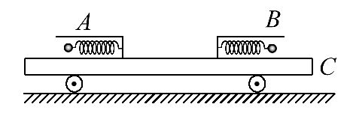
(2016·南昌模拟)如图所示,平板小车C上固定有两个完全相同的弹射装置,在弹射装置中分别压装上两个光滑小球A、B,将它们停放在光滑水平地面上。先打开球A所在的装置,将球A发射出去,球A获得v_{A}=8m/s的速度。已知球A的质量m_{A}=1kg,小车C和球B的总质量M=4kg。则：
(1)发射球A时,弹射装置释放的能量为多少?
(2)将球A发射出去后,要使小车C停止,必须以多大的速度将质量为kg的球B发射出去?
【解析】(1)发射球A时,球A、B和车C组成的系统动量守恒,有：
m_{A}v_{A}-Mv₁=0
可得B、C组成的系统获得的速度
v₁==m/s=2 m/s
据能量守恒知,弹射系统释放的能量转化为系统的动能,有：E=m_{A}+M
代入数据可解得释放的能量E=40J。
(2)发射B球时,球B与小车C组成的系统动量守恒,设将球B发射出去的速度
为v_{B},
有Mv₁-m_{B}v_{B}=0
解得：v_{B}=v₁=×2m/s=12 m/s
答案：(1)40J (2)12 m/s
关闭Word文档返回原板块

